电 子 科 技 大 学
UNIVERSITY OF ELECTRONIC SCIENCE AND TECHNOLOGY OF CHINA

硕士学位论文
MASTER DISSERTATION



论 文 题 目： 电动汽车控制器的设计与实现
不需要的话删除本行
学 科 专 业： 测试计量技术及仪器
指 导 教 师： X X 副教授 博 导
作 者 姓 名： X X
班 级 学 号： 200420701004
分类号 密级
UDC^{注1}

学 位 论 文
电动汽车控制器的设计与实现
（题名和副题名）
X X
（作者姓名）
指导教师 XX 副教授 博 导 _
电子科技大学 成都
（职务、职称、学位、单位名称及地址）
申请学位级别 硕士 专业名称 测试计量技术及仪器
论文提交日期 2007年2月 论文答辩日期
学位授予单位和日期
答辩委员会主席
评阅人
2007 年 月 日
注1：注明《国际十进分类法UDC》的类号
独 创 性 声 明
本人声明所呈交的学位论文是本人在导师指导下进行的研究工作及取得的研究成果。据我所知，除了文中特别加以标注和致谢的地方外，论文中不包含其他人已经发表或撰写过的研究成果，也不包含为获得电子科技大学或其它教育机构的学位或证书而使用过的材料。与我一同工作的同志对本研究所做的任何贡献均已在论文中作了明确的说明并表示谢意。

签名： 日期： 年 月 日

关于论文使用授权的说明
本学位论文作者完全了解电子科技大学有关保留、使用学位论文的规定，有权保留并向国家有关部门或机构送交论文的复印件和磁盘，允许论文被查阅和借阅。本人授权电子科技大学可以将学位论文的全部或部分内容编入有关数据库进行检索，可以采用影印、缩印或扫描等复制手段保存、汇编学位论文。
（保密的学位论文在解密后应遵守此规定）

签名： 导师签名：

日期： 年 月 日

摘 要

关键词：电动汽车控制器，串励直流电机，直流斩波器，再生制动，DSP

ABSTRACT

Keywords: EV Controller, Series Wound Motor, DC Chopper, Regenerative Braking, DSP

目 录
第一章 引言 1
1.1 为什么使用模板 1
1.2 使用模板的代价 1
1.3 注意事项 2
1.4 模板的使用方法 4
1.4.1 生成一个新的标题 4
1.4.2 插入图片和图题注及其引用 5
1.4.3 插入表格和表题注及其引用 6
1.4.4 插入公式及其引用 7
1.4.5 插入其他引用 7
1.4.6 更新域 7
1.4.7 一些小技巧 8
1.5 我的一些体会 10
第二章 相关理论基础 12
第三章 控制器需求定义及总体设计 13
第四章 控制器功率电路设计 14
第五章 控制器控制电路设计 15
第六章 控制器软件设计 16
第七章 控制器实验及结果分析 17
第八章 总结与展望 18
致 谢 19
参考文献 20
攻硕期间取得的研究成果 21

绪论

研究背景
自动测试系统（ATS，Automatic Test System）将测试所需要的全部激励与测量设备集成在一起，由计算机控制高效地完成各种模式的激励以及响应信号的采集、存储与分析，自动地对被测单元（UUT，unit under test）进行性能测试、故障定位和诊断。它作为军事作战中的重要组成部分，可以大幅度减少武器装备维护时间，显著提高作战效能，是现代战争不可缺少的一环，得到各个国家军方的普遍重视。
ATS 由自动测试设备（ATE，automaic test equipment）、测试程序集（TPSs，test program sets）、测试环境（TE，test environment）3 个部分组成。自动测试设备始于 20 世纪 50 年代中期，经历了专用测试系统（第一代）、积木式自动测试系统（第二代，基于 GPIB 总线，程控台式仪器组成）和模块化自动测试系统（第三代，基于 VXI、PXI 等总线，由模块化的仪器组成）三代，第三代自动测试系统是当前 ATS 主流组建方案。VXI总线、VPP 技术规范和虚拟仪器开发环境（Labwindows/CVI，LabVIEW，HP VEE 等）为第三代自动测试系统的基础。
1986 年由美国陆、海、空三军着手制定并分别组织实施的“通用自动测试设备（GPATE，generaI purpose ATE）”计划，以求建立标准化、系列化和模块化的通用测试平台和开发环境。各个军种制定了军种内标准，美国空军的“模块化自动测试设备（MATE）”，美陆军的“综合测试设备系列（IFTE，integrated famiIy of test eguipment），美海军的“联合自动化支持系统（CASS，consolidated automated support system）”。这个时期，ATS 发展迅速，美国陆、海、空三军都逐步统一了军种内部的自动测试设备 ATS 标准，规范了测试软件、检测接口等标准，保证了一个军种内的自动测试设备的标准一致。经过近 20 年的发展，ATS 在现代战争、和平发展中发挥着越来越大的作用，它受重视程度不断提高。ATS现在已形成了庞大的家族，仅美空军到 1997 年就拥有537 台套 ATE，有 10000 多个测试程序集 TPSs，整个美军从 1980到1992 年对 ATS 及支持环境的投资超过 50亿美元。
采用先进的诊断测试设备和技术能够使武器装备的检测效率提高10 倍以上，故障诊断效率提高30%以上。但 ATS 仍面临许多问题需要解决，主要集中在以下几个方面：
- 通用性差：一台ATS只能测试固定的一种或几种UUT，造成ATS种类繁多，数量庞大，总拥有成本居高不下。
- 软件移植性低：测试软件与硬件紧密耦合，只能运行于特定的硬件平台，难以移植，增加了软件运行和维护成本。
- 仪器互换性差：软件体系结构不支持仪器互换，大大增加了备件的种类和数量，无法有效降低ATS的维护成本。
- 互操作性差：UUT的设计信息和测试信息难以综合利用，既不利于故障快速诊断，也无法从技术体系结构上缩短ATS的研发周期。
80 年代开始设计和使用的美三军通用的 ATS 系列目前接近生命周期的终点，到 2005 年以后陆续进入更新换代时期，如何克服上述诸多问题，在新一代 ATS中成为当务之急。
90 年代中期以来，军用 ATS 开发研制的指导思想上发生了重大变化，以综合通用的 ATS 代替某一系列，采用共同的硬件及软件平台（common teSt Station），实现资源共享的思想受到高度重视。主要思路是：采用共同的测试策略，从设计过程开始，通过“增值开发”的方式使后一阶段测试设备的研制能利用前一阶段的开发成果；TPSs 要能够移植，软件模块可以重用；使用商业通用标准、成熟的仪器设备，缩短研发时间，降低成本，以满足军方维修的多方面要求。
DoD EAO（DoD ATS EXecutive Agent Office）计划 1995 ~ 2030 年，淘汰或更新现有的ATS，研制下一代 NXTeSt ATS，为此成立了综合产品项目组（IPT，Integrated Product Team），由海军、空军、陆军、海军陆战队和波音、朗讯公司等参加，负责 NxTest ATS的具体实施。DoD EAO 明确提出 NxTest ATS 的目标是：
- 使用商业上成熟的技术、标准和产品，降低整个ATS 的费用；
- ATS 的体系结构是通用的、开放的和遵从标准的，软件系统可重构、可扩充/裁减；
- 软件升级组件可重用（reuseablity）、TPSs 可移植（portablity），仪器具有可互换性（ingtechangeabhity），能不断满足新的测试功能和技术的需求；
- 一体化的综合故障诊断技术，提高测试质量。
NXTeSt ATS 是通用自动测试系统的最新发展方向，并将成为新一代自动测试系统的标准。
NXTeSt ATS 的特征是：
- 软件体系结构是按照 IEEE 1226 ABBET 划分层次，其表现形式是基于组件的功能模块可挂在软总线上；
- 使用组件技术，模块之间、层次之间通过接口实现测试信息的交互，交互模式是面向对象的客户/服务器机制。使用组件技术可以实现软件系统功能的添加、裁减和重构；
- 采用 IVI 仪器驱动器规范和 IEEE 1226.3 资源管理标准，最大限度地实现仪器的可互换性和 TPS 的可移植性；
- 采用 IEEE 1232 标准，定义了 ATS 故障诊断服务接口，它是基于组件技术的并提供基本诊断服务，同时允许各种诊断方法添加到 ATS 中去。这会大大提高 ATS 故障诊断水平；
- 广泛采用了测试领域和其他相关领域的标准，如 IEEE 1226，IEEE 1232，IVI，VPP，IEEE 1445，TCP/ IP等，具有很好的适应性和兼容性。
目前 IPT 发布 NXTest ATS 指导方针、测试需求和软件的一般性框架，但大量的研究工作还在进行，同时需要新的技术和标准的有力支持[1]。
2004 年， IEEE 1641应运而生。STD（信号与测试定义）标准的提出是为了对被测设备或者测试系统整个寿命周期中所需要的信号进行标准格式化定义。因为信号是测试环境中各个环节所关注的核心，但是由于在测试系统开发阶段，被测设备设计人员和不同的测试系统开发人员之间通常对信号的定义各有差异，所以导致工程师之间的信息沟通变得比较困难。因此 STD 标准对信号进行了严格的数学定义，消除了以往 ATLAS 标准中对信号定义产生的歧义性，而且在测试环境不同层次上都可以很方便的对标准信号定义进行引用。
2009年，IEEE 1671标准族制定完成。ATML（自动测试标记语言）标准的出现就是为了解决测试系统信息存储和交换的问题，它为测试系统各部分之间的信息共享提供了一种标准的数据交换媒介。ATML 标准以 XML 技术为基础，开发了测试领域适用的 XML 模式文件（XSD），对测试环境中各部分信息从结构上进行了规范。
IEEE 1641和IEEE 1671是当前国际自动化测试邻域中的最新标准，是未来美军自动测试系统的主要标准族，代表下一代自动测试系统的发展方向。
因此，研究符合IEEE 1641和IEEE 1671标准的面向信号的自动测试系统有利于实现自动化测试系统的标准化、通用化，对解决面向仪器的自动化测试系统测试程序集（TPSs）不可移植、互操作性差、成本高的问题具有重要的现实意义。虚实映射、通道路由作为面向信号的自动测试系统的核心技术，研究相关的算法和实现，有助于面向信号的自动测试系统的开发。

国内外研究现状
NI公司于2009年推出 NI TestStand ATML工具包，该工具包可将ATML TestDescription文档转化为各种NI TestStand模板序列、NI LabVIEW模板VI、以及NI LabWindows/CVI函数，可用于帮助用户自行开发测试软件。 还可借助该工具包将更新后的ATML TestDescription文档的递增量应用到之前经转化的NI TestStand序列文件及其代码模块。 此外，还可编写自定义代码生成器来增强生成的LabVIEW或LabWindows/CVI代码的功能。 同时，相比于现有版本的NI Teststand，该工具包增加了ATML TestResults报告中的信息数量，在测试结果报告中提供了更多相关的有用信息。
自20世纪70年代初期出现ATLAS这种面向信号的测试编程语言后，美国的TYX公司，开发了测试需求开发系统（TRD System）、ATLAS语言编译平台（professional ATLAS workstation，PAWS）、用于系统诊断的TestBase等ATS软件开发环境。该公司从2007年开始致力于将ATML、IVI、IEEE1641标准引入到自己产品的开发工作，并且其产品PAWS、TestBase、TRD对ATML标准的支持。
北京东方信标测控有限公司开发的GPTS，是一套以标准ATLAS编译器、IVI-COM技术及IEEE1232推理、诊断技术为核心的面向信号通用自动测试、诊断软件平台。它采用面向信号的ATLAS语言描述测试需求，测试程序与系统无关。底层采用IVI驱动，对任意TPS用户可以更换测试仪器，原测试程序不受影响。支持虚拟资源的自动分配和手动分配。其3.1版本支持ATML标准定义的系统描述、测试描述、适配器描述、仪器描述的导入导出；并配有测试流程生成软件——ATML TD生成器，方便测试流程的书写。
虚拟仪器测试环境（VITE）是北京航天测控技术开发公司自主研发的一个适用于系统级测试的测试环境，在该测试环境下可以开发可视化的测试流程，通过测试执行管理，实现对测试流程的策略分析，并将测试数据在数据库中进行读取、存储操作。为了实现TPS的可移植性，VITE2.0开始支持ATLAS语言。VITE2.0在VITE1.0的基础上参考了测试泛环境（ABBET）体系框架，其采用了面向信号语言ATLAS的资源管理，即测试资源以信号为核心，测试流程用信号进行描述，取代了围绕仪器进行测试及信息交互的面向仪器资源管理机制。VITE3.0支持 IEEE1671（ATML）体系标准，支持IEEE 1232（AL-ESTATE）、IEEE（SIMICA）和IEEE1641（STD）信号模型。通过ATML交换中间件（XML文件），实现测试信息可共享、TPS可移植。共享的信息包括测试数据、资源数据、诊断数据和历史数据等。
面向信号的自动测试系统是自动测试系统的发展方向，并且自动测试系统已经逐渐从ATLAS语言编写测试程序集过度到基于ATML标准对测试系统进行描述。因此，研究ATML、STD标准和面向信号的自动测试系统的关键技术具有重要的现实意义。

本文的主要贡献和创新
表1-1
快捷键 | 意义
Ctrl + Num 0 (小键盘上的0，下同) | 正文
Ctrl + Num 1 | 一级标题
Ctrl + Num 2 | 二级标题
Ctrl + Num 3 | 三级标题
Ctrl + Num 4 | 四级标题
Ctrl + Num 5 | 清除格式
Ctrl + Num 6
Ctrl + Num 7 | 图题注
Ctrl + Num 8 | 图或表题注
Ctrl + Num 9 | 公式
Ctrl + I + C | 插入交叉引用
Ctrl + I + T | 插入表格
Ctrl + I + P | 插入图片
Ctrl + I + B | 插入分隔符
Ctrl + H + P | 插入图题注
Ctrl + H + T | 插入表题注
Ctrl + H + E | 插入公式题注
Ctrl + H + V | 粘贴图片
Ctrl + Shift + V | 选择性粘贴
Ctrl + S | 保存

主要研究内容和章节安排

软件总体方案设计
面向信号的自动测试系统的软件架构不同于面向仪器的软件架构。为实现TPSs可移植，软件组件可重用，仪器可互换的目标，本文参考IEEE1226的测试泛环境规范对ATS软件层次的划分，设计了基于ATML和STD规范的面向信号的自动测试系统软件架构。

软件框架
面向信号的自动测试系统以信号为核心，信号的概念贯穿面向信号的测试程序的开发、运行和最后测试结果的生成。面向信号的自动测试系统的软件框架结构图如图2-1所示：
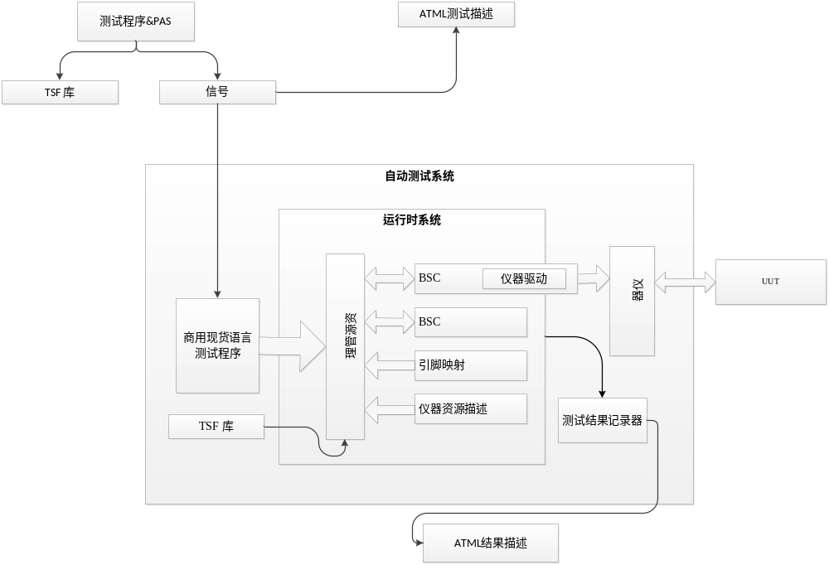
图2-1 软件框架结构图
为开发符合1641规范的面向信号的自动测试系统，需要使用1641信号来表示构成测试的激励和测量信号。因此，首先需要从产品验收报告（PAS，Product Acceptance Specification）中提取所需的信号信息，并使用用1641标准来定义和和描述这些信号。产品验收报告通常是根据被测件（UUT，Unit Under Test）编写的，里面含有UUT被测试所需要的信号信息。但是，很多情况下，原有的测试程序的源代码是测试信息的唯一来源。当测试程序是使用陈旧的、专有的和被淘汰的测试语言开发时，测试人员往往不熟悉此类测试程序的代码、风格和结构。因此，从产品验收报告中提取1641信号往往是最有效的方式。
使用信号建模工具可以对提取自产品验收报告的1641信号进行图形化建模、仿真，最终生成完整的、用符合IEEE 1641标准的XML表示的TSF库。
TSF库中的XML代码TSF的完整的定义，它可以用于产生使用接口描述语言（IDL，Interface Description Language）定义的编程接口。使用特定的编译器编译IDL文件可以产生对应语言的头文件，从而在开发面向信号的测试程序时支持早期绑定的概念，进而能够进行编译时调试、关键字帮助等有助于提高编写测试程序效率的措施。另外，像visual basic（VB）、XML和C++等多种商用现货（COTS，commercial off-the-shelf）语言都可以用于面向信号的自动测试系统的测试程序的开发，本课题选用C++语言开发测试程序。
IDL定义的编程接口实际上面向信号的自动测试系统的仪器驱动的编程接口，通过调用IVI-C、IVI-COM、VISA形式的仪器驱动，可以生成面向信号的自动测试系统的仪器驱动，即基本信号组件（BSC，Basic Signal Component）。有些BSC不需要调用仪器驱动，可以直接通过软件实现，比如TimedEvent。像这类BSC可以直接集成到运行时系统上。
另外，通过添加XML结构定义，TSF库可以在1671标准簇中重用，用于产生ATML测试描述和ATML仪器描述。
同样可以引用IEEE 1641标准对位于自动测试设备（ATE，Automatic Test Equipment）上的仪器设备进行描述。然后，由ATE上的资源管理器将仪器资源匹配到测试信号定义上，以自动分配合适的仪器资源。分配仪器资源时，相关的驱动程序将被加载。另外，资源管理器需要对自动测试系统的接线表进行分析，查找从仪器物理资源端口到UUT的被测端口的最佳通路，调用开关设备的驱动实现测试通道的路由。
最后，是运行时系统而不是测试程序记录测试结果。这意味着测试程序不需要包含任何特定于环境的日志记录指令，实际上，是测试BSC本身调用记录测试接口，因此，任何包含测量的测试将被记录下来。

软件需求分析
面向信号的自动测试系统软件的主要功能为驱动测试仪器产生激励、测量信号对被测设备进行测试，生成测试报告。同时，引用STD和ATML标准开发面向信号的自动测试系统软件，使测试程序可移植、仪器可互换和提高互操作性。其用例图如图2-2所示：
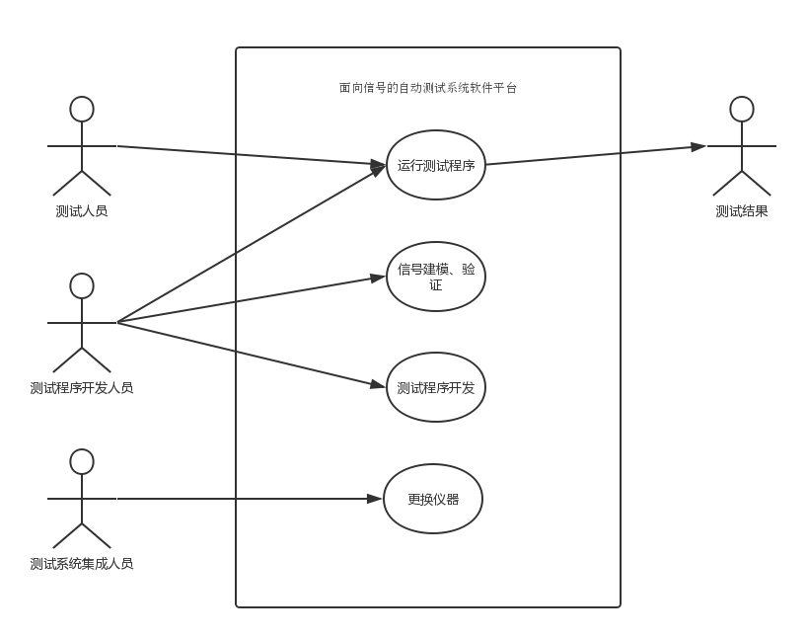
图2-2 面向信号自动测试系统软件平台用例图
详细描述如下：
- 对TSF信号能够进行图形化建模、验证，生成完整的、用符合IEEE 1641标准的XML表示的TSF库。
- 引用ATML标准，对测试信息和自动测试系统进行标准化描述，以提高自动测试系统的互操作性。
- 支持仪器的互换性。自动测试系统集成人员能够方便地对仪器进行更换或升级，而不需要更改测试程序。
- 能够实现测试程序的可移植。测试程序在不做修改或者只做少量修改的情况下便可移植到另一个自动测试系统平台上运行。

可移植性原理
面向信号的自动测试系统的最主要的目标是实现测试程序的可移植性，使测试程序在不做修改或者只做少量修改的情况下便可移植到另一个自动测试系统平台上运行。为实现这一个目标，面向信息的自动测试系统必须独立于测试平台和测试仪器对测试需求进行描述。
脱胎于测试需求的测试程序仅仅含有对信号的描述和操作，而不含有任何具体的仪器的操作。因此，面向信号的自动测试系统必须进行运行时系统的开发，从而实现对仪器的控制。如图2-3所示，测试程序与运行时系统通过接口相交互，运行时系统匹配信号需求和仪器的信号能力相匹配，加载仪器驱动，控制仪器产生或者测量信号。
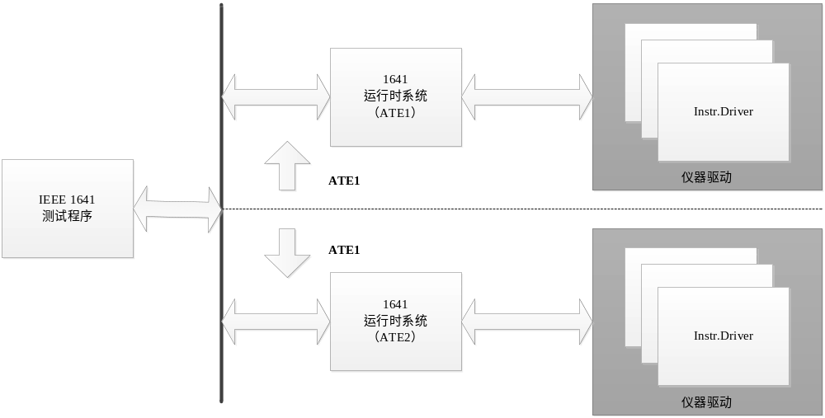
图2-3 可移植性原理框图
设计和开发一个运行时系统不是一件轻松的事情，但是运行时系统的设计和开发却能够增强测试程序的可移植性。任何一个通过IEEE 1641标准接口调用运行时系统服务的测试程序无需修改或者做少量修改就可以在另一个运行时系统实现不同但硬件兼容的ATE上运行。从另一个侧面讲，装有与IEEE 1641标准兼容的运行时系统的自动测试设备都可以运行任何根据IEEE 1641标准开发的测试程序。
接口的一致性时运行时系统实现测试程序可移植的关键，因此接口的开发必须符合IEEE 1641标准。IEEE 1641标准定义了运行测试程序所需要的接口。此外，基本信号组件的接口也已经被IEEE 1641标准所定义。但是，可以预料的是，对被测件的测试通常需要比基本信号组件复杂的多的信号组件。这些信号组件通过使用IEEE 1641 定义的测试信号框架进行创建。这些定制的信号组件包含一个模型和接口。根据应用的不同，复杂信号的模型和接口可以通过多种形式进行表示。运行测试程序的接口、基本信号组件的接口和定制信号的接口均符合IEEE 1641标准，这保证了接口的一致性，从而保证了测试程序的可移植性。

运行时系统分析
运行时系统是面向信号的自动测试系统的核心，运行时系统直接关系到测试程序的可移植性、自动测试系统的通用性。因此，很有必要对运行时系统进行分析。
为了给测试程序的运行提供服务和实现测试程序可移植性的目标，运行时系统必须实现IEEE 1641标准中使用IDL定义的接口和对象。基本的接口（IPhysical，ISignal，ISignalFunction）和ResourceManager在运行时系统内核中实现，而BSCs和TSFs则应该根据需要添加到运行时系统。为了实现这样的灵活性，本课题采用COM组件技术开发BSCs和TSFs。BSCs和TSFs作为独立的程序集，在运行时更具需要进行搜索和加载，并且每次添加BSCs或者TSFs时不需要重新编译整个运行时系统。
一个关键的问题是弥合BSCs和TSFs和仪器之间的差距，更准确地说是和仪器的驱动程序之间的差距。为此，必须编写特定的驱动程序集，这些驱动程序集一端拥有IEEE 1641所定义的接口，在另一端连接到实际的仪器驱动器，控制仪器执行预期的动作（产生正弦波，执行测量或者关闭继电器等）。此外，部分BSCs直接可以通过软件实现的BSC（比如TimedEvent），而不需要控制仪器产生动作。
另外，测试BSC本身必须调用测试记录接口记录测试结果。测试程序本身不需要包含特定于环境的日志记录指令。
资源映射是一个十分重要的问题。运行时系统处于面向信号的测试程序和仪器驱动程序之间，它的主要功能是将测试程序中的信号需求映射到具体的仪器，并且动作自动测试系统中的开关打通仪器管脚之间的测试通道。将信号需求映射到具体的仪器的过程就是一个资源分配的过程。运行时系统应该允许通过分配器程序集进行仪器资源的手动或者自动分配。RTS内核使用这些分配器程序集将BSCs或者TSFs分配到具体仪器。并且，应该为每一个分配算法创建一个独立的程序集，从而实现更大的灵活性。

面向信号自动测试系统软件开发步骤
面向信号的自动测试系统不同于面向仪器的自动测试系统。他们的开发方法学和开发步骤也完全不一样。面向信号的自动测试系统的开发步骤如图2-4所示：
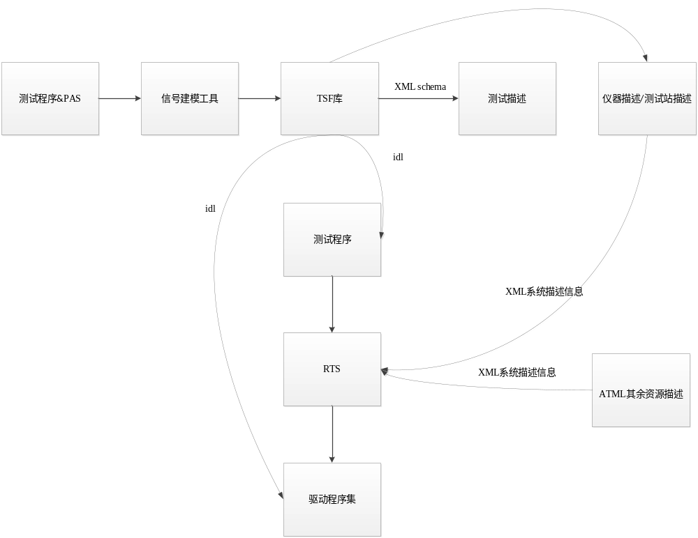
图2-4 面向信号的自动测试系统软件开发步骤
- 首先需要从产品验收报告（PAS，Product Acceptance Specification）或者现有的测试程序源代码中提取1641信号。
- 使用信号建模工具对1641信号进行建模、验证、接口定义，最后生成TSF库。TSF库以XML的形式描述信号，它是TSF信号的完整的定义，包括信号的模型和接口。
- 通过添加XML 模式描述，TSF库可以在ATML标准族中重用，用于测试描述和仪器描述。
- TSF库中的信号的接口同样可以使用idl的形式进行定义。编译idl文件，生成对应COTS语言的TSF类型库。TSF类型库既可以用于测试程序的编写，也可以用于驱动程序集的编写。

本章小结

面向信号的自动测试系统描述
为了提高自动测试系统的互操作性，本文引用ATML标准对测试和ATE（automatic test equipment）信息进行了标准化描述。另外，ATML标准引用STD标准以信号的方式来描述测试和仪器，因此本章首先研究STD标准中的信号描述机制，在此基础上实现面向信号的自动测试系统描述。

基于STD标准的信号库的创建
STD标准提供了描述和控制信号的能力。它定义了一系列可用于表示测试需求的基本信号组件（被称为BSCs）。这些基本信号组件可以通过定义良好的接口进行连接，从而定义基本信号组件之间的复杂关系，比如，一个信号的输出成为其他信号的输入，或者一个信号的输出可用于触发另一个信号。另外，该标准允许通过组合基本信号组件定义复杂信号（被称为TSFs）。
STD标准还提供了一个动态模型。该动态模型定义了在编程环境中可以对信号执行的操作。STD标准也定义了一个状态模型。该状态模型建立了任何信号可能存在的状态，以及这些状态的含义。动态模型的方法会导致信号状态变化，并根据预先建立的方案传播到其他连接的信号。

STD标准层状模型
STD标准具有一个层状结构，自底层到上层分别为：信号建模语言层（SML，signal modeling language）、基本信号组件层（BSC，basic signal component）、测试信号框架层（TSF，test signal framework）、测试过程语言层（TPL，test procedure language），每一层都建立在较低层次的基础之上，其结构如图3-5所示
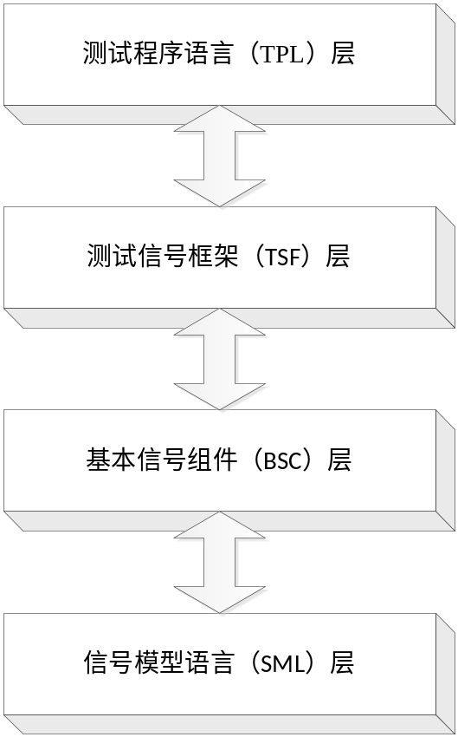
图3-5
SML层提供了支持BSC描述的数学定义。这个数学基础使BSC定义的信号在功能上进行比较和模拟称为可能。SML信号定义构成了BSC重用的基础，这对于在术语和复杂性没有相应爆炸的情况下拓展标准的能力至关重要。
BSC层提供了可复用的、正式定义的基本信号类。这些类定义可用的最低级别的信号模块、每个信号组件都有其专用的类名称、类型、属性和缺省值、XML模式定义（XSD）、接口定义语言（IDL）描述和SML信号定义。
TSF层指出了如何定义可重用的、正式描述的信号类库。针对测试需求，可以通过组合已有的BSC和TSF定义新的信号类，并封装成库。TSF层为TSF库提供了一种创建标准以外的信号类定义的机制。TSF库中的每个TSF都由其类名、类类型、属性和默认值、包括其接口定义的XML描述、静态信号模型定义。以及从中能够派生出IDL接口和XSD的文本描述。TSF信号类可以引用其他的TSF信号类。为了TSF库定义的完整性，TSF库中应该包含所有被引用的TSF信号类。
TPL层为用户提供了一种以文本格式记录测试需求的机制。使用TPL编写测试需求类似于使用 ATLAS，其不同之处在于TPL层仅用于描述测试、操作信号，而没有提供完整的程序语言的定义。相反，STD标准允许用户选择自己喜欢的的编程语言。满足TPL层的测试说明和信号库可以移植到有相同功能和编程语言的ATS中。
STD四层结构从不同的层析结构对信号进行定义和描述，每一层都有其信号描述的格式和各自的应用场景。BSC层和TSF层提供了信号的IDL描述和XML描述。IDL描述定义了信号类的接口，对信号类的属性和方法进行了规范化地描述，可用于信号组件的开发。XML描述主要用于测试系统间和测试系统内信息的规范化交换和共享。

STD基本信号类
BSC层提供了可复用的、正式定义的基本信号类。2010年发布的2.01版本的STDBSC信号库共定义了76中信号，分为信号源类、调理器类、事件功能类、传感器类、控制类、数字信号类、连接关系类[2]。表3-2列举了STD标准中的基本信号分类。
表3-2 基本信号类
第一层 | 第二层 | 第三层 | 编号
源 | 非周期 | 常值、阶跃、单梯形、噪声、单斜坡 | 1~5
源 | 周期 | 正弦、梯形、斜坡、三角波、方波、斜坡序列、阶跃序列 | 6~12
调理器 | 滤波器 | 高通、低通、带通、带阻 | 13~16
调理器 | 合成器 | 加和、相乘、微分 | 17~19
调理器 | 调节器 | 调幅、调频、调相 | 20~22
调理器 | 运算器 | 延迟、指数、对数、反向、倒数、脉冲列、衰减、负载、限制器、FFT | 23~33
事件功能 | 事件源 | 时钟、定时事件、脉冲事件 | 34~36
事件功能 | 事件调节 | 触发事件、事件计数、概率事件、非事件、事件逻辑运算（与或非） | 37~44
传感器 | 计数器、间隔事件、瞬态值、均方值、平均值、峰峰值、峰值正偏、峰值负偏、最大瞬态、最小瞬态、测量、译码 |  | 45~47
选择器 | 双路和多路选择器、编码选择器、通道 |  | 58~61
数字 | 串行数字信号、并行数字信号 |  | 62~63
连接器 | 两线单通道连接器、单向单通道连接器等 |  | 64~76
STDBSC定义的基本信号涵盖了几乎所有的基本信号类型，在拓展信号类时，不应该再定义新的基本信号类型，而应该使用基本信号的合成创建复杂信号。并且根据数字信号处理的相关知识可知，任何复杂的信号都可由STDBSC定义的基本信号类组合而成。
图3-6表示BSCs的广义形式，并显示出了所有可能的接口和属性。其中信号名表示特定信号的名称，类名便是该信号对应的信号类的名称，如Constant，通过实例化信号类可以得到特定的信号。输入和输出接口分别用于连接BSC的输入和输出信号；同步特性用于启动信号的操作，当同步信号变为有效，BSC启动其操作，比如对于一个传感器信号类，当同步信号变为有效时，它重新开始测量；BSC使用门特性来控制其操作，当门信号有效时，BSC工作，当门信号无效时，BSC不工作，比如对于一个连接器类信号来说，其对应的动作就是连接或者不连接；连接特性作为输入特性的一个替代选项用于表示BSCs之间的连接关系，但是和输入特性不同的一点是所有相互连接的BSCs之间没有隐含的同步关系；属性用于定义信号的特征，比如正弦信号的振幅、频率、相位等；值仅用于传感器信号类，用于表示任何输入信号的可测量特性。
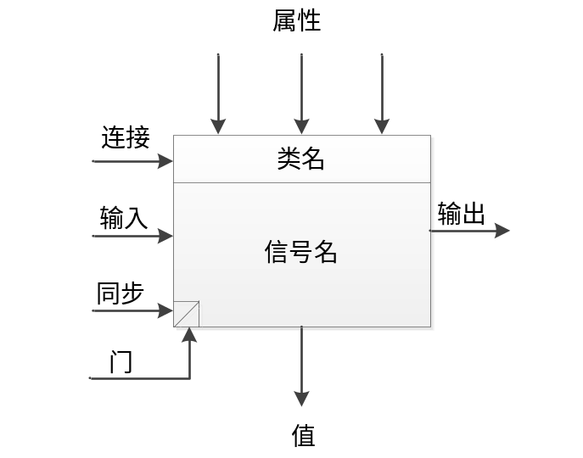
图3-6 STD信号模型
BSCs能组合成用以描述复杂信号的信号模型。该模型包括一组相互连接的BSCs。其中，BSCs通过其输入、输出、同步、门或连接与其他BSCs相连接。
一个BSC类型可以是下列类型之一：
- Typeless：一个Typeless类型的BSC表示事件等信号，可以与任何其他类型的信号组合。
- Abstract：一个Abstract类型的BSC可以具有与其输入不同的类型，可以表示事件流或者一个抽象的信号。例如，传感器类信号平均值的类型可能是电压。但是，它的值并不代表任何实际的信号，而是表示一系列测量值。
- Generic：一个Generic类型的BSC集成其输入的类型。例如，调理器类信号加和的类型是被汇总在一起的信号的类型。一般来说，只有所有输入的类型都是同一物理类型时才可以使用Generic类型。
- Physical：一个Physical类型的BSC定义信号的类型，例如，相对于时间定义的电压信号。

信号类描述
关于信号源类、调理器类、事件功能类、传感器类、控制类、数字信号类、连接关系类信号的具体描述如下：
- Source类信号根据其属性值产生对应信号。Source类信号必须创建一个输出信号接口并且通常至少具有一个属性。Source类信号支持Gata和Sync事件。源没有value接口。Source有但不使用任何In接口。Source类信号的类型应该被指定;除非另有说明，否则Source类信号的默认类型是与时间相关的电压。
- Conditioner类BSC根据其属性值将一个或多个输入信号组合并调理为相关联的输出信号。Conditioner类BSC至少有一个In信号，并将创建一个Out信号接口。它支持Gate和Sync事件，可能具有attributes，但不具有值。除非另有说明，Conditioner类BSC的类型是Genenric。如果Conditioner类BSC包含多个输入，则当第一个输入信号变为激活状态时，Conditioner类BSC处于运行状态，当任何输入信号处于激活状态时，Conditioner类BSC保持运行状态。
- EventFunction类是EventSources和EventConditors的基类。EventSources定义事件；EventConditors允许根据其他事件和信号的动作修改事件的定义。EventFunction必须创建一个输出信号接口，并且可能具有属性。它可能有In信号，将支持Gate和Sync事件，但不具有值。除非特别声明，EventFunction的类型是typeless。事件可能源于其他信号或其他事件。
- Sensor用于测量In信号的物理参数。一个Sensor必须具有一个In信号，并且提供一个测量值。它支持Gate和Sync事件，并且在测量结束和条件满足时创建一个输出事件信号。除非另有说明，Sensor的类型是abstract。
- 一个Control BSC允许将各种信号组合和排序在一起，并由信号状态控制。Control BSC这一功能允许信号模型相应事件和数字信号，描述所需的不同的信号。除非另有说明，一个Control的类型是Genaric。一个Control可能具有Out属性，也能具有参数。它可能具有In属性，将支持Gate和Sync事件，但是不具有value。
- Digital用于产生模拟控制信号，该信号表示基于其属性值的数字信息。Digital必须创建一个Out信号接口，并且通常至少具有一个属性；Digital支持Gate和Sync事件，不具有value属性。Digital将In信号用作覆盖任何内部数字时钟的外部时钟。一个Digital的类型为电压。
- Connection表示管脚的集合，In信号通过管脚输入，Out信号通过管脚输出。Connection既有In信号也有Out信号，支持Gate、Sync事件，并且具有标识管脚的名称的属性。Connection不具有任何value。除非另有说明，Connection的类型为typeless。

STD信号合成机制
STD的TSF层描述了如何将BSCs组合成更加复杂的信号（被称为TSF）。另外，一个TSF不但可以包含BSCs，还可以包含其他的TSFs。每个TSFs也具有图3-6所示的信号模型。BSCs和TSFs是通过其输入、输出、同步、门或连接接口相互连接组成更加复杂的信号。如图所示，即为AC_SIGNAL模型的图形化描述。
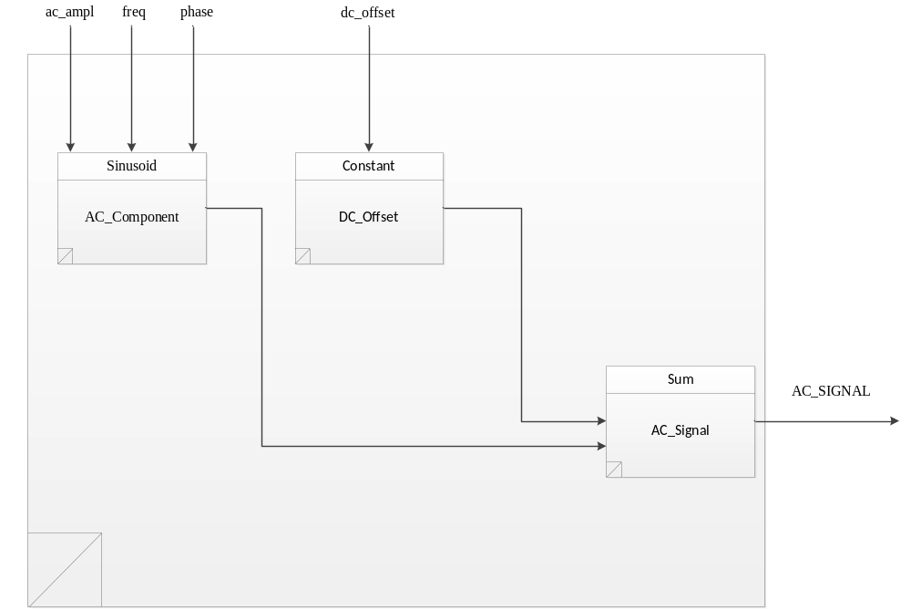
图3-7 AC_SIGNAL模型
TSF信号类可以封装成TSF库。TSF库是一系列以XML形式表示的TSF信号定义的集合。每一个TSF信号的定义是一个信号的完整的定义，包含信号的模型和接口。故根据TSF信号以XML形式表示的TSF信号定义，可得到以IDL语言表示的TSF信号的接口。这些接口可用于对信号属性的控制。编译接口定义文件生成类库，可用于面向信号的测试程序和信号组件的开发。另外，通过附加的XSD文件，ATML标准可以引用STD标准以信号的形式对测试和仪器进行描述。
另外TSF信号类也可以通过接口属性表和模型描述表来表示。

动态信号描述
信号的模型和信号的接口是对信号的静态描述。信号并不是静态的，信号的状态和信号的定义都有可能发生变化。STD标准对信号的状态提供了明确的定义，并且通过使用IDL定义了引起信号状态发生变化的方法。所有引用STD标准编写的面向信号的测试程序都应该遵从这一接口。而运行时系统也应该为接口的调用提供服务。
为了使动态信号的描述具有一致性，STD标准引入了以下概念：
- 一个信号模型定义了一个信号。
- 信号模型有一个信号状态。信号模型的状态是其输出的信号的状态。

基于ATML的自动测试系统标准化描述
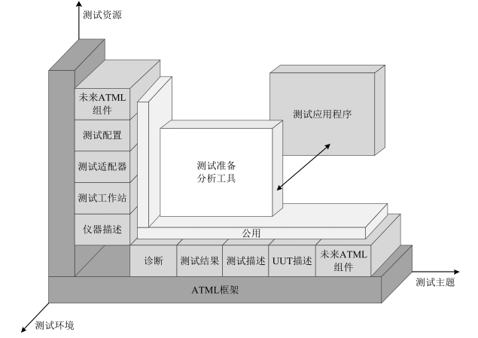
图3-8 ATML框架、组件和应用程序关系
ATML 标准以 XML 为基础，详细描述了自动测试系统的组成、测试策略和需求、测试流程执行、以及测试结果管理等信息。ATML 体系包括 ATML框架和 ATML 组件两部分。ATML 框架为 ATML 组件标准提供应用环境，ATML 组件是 ATML 框架的核心元素。ATML 框架、组件和应用程序间的关系如图3-8所示。其中横轴表示测试主题标准，主要负责获得测试主题的设计规范和测试需求，获取测试诊断信息。纵轴表示测试资源标准，负责对测试资源的控制和信息收集。ATML 框架具有良好的可扩展性，随着测试技术的发展而新增的组件可以根据其分类添加到 ATML 框架的横轴或纵轴上。
目前，SCC20 定义了 9 个 ATML 组件，其组件标准如表 3-2所示其中测试结果组件和诊断组件引用了现有的 IEEE 标准。
表3-3 ATML组件标准
组件名称 | 标准 | 描述
公共模式 | IEEE Std 1671（ATML） | 定义公共类型和属性组
测试描述 | IEEE P1671.1（ATML：Test Description） | 描述对UUT的测试流程、诊断等信息
仪器描述 | IEEE P1671.2（ATML:Instrument Description） | 描述仪器基本信息、仪器功能等信息
UUT描述 | IEEE P1671.4（ATML：UUT Description） | 描述UUT基本信息、接口及连接等信息
测试配置 | IEEE P1671.5（ATML：Test Configuration） | 描述测试UUT时所需要的所有硬件、软件和文档信息
测试适配器 | IEEE P1671.6（ATML：Test Adapter） | 描述UUT与测试工作站的连接等信息
测试工作站 | IEEE P1671.7（ATML：Test Station） | 描述测试工作站的仪器组成、仪器与工作站的连接等信息
测试结果 | IEEE P1636.1（SIMICA：Test Results）  IEEE Std 1232（AI-ESTATE）  IEEE Std 1522 | 描述测试人员、结果集等信息
诊断 | IEEE Std 1636（SIMICA）  IEEE P1636.2（SIMICA：Maintenance Action Informatica） | 描述故障诊断定位信息
本节将详细研究 ATML 标准中对测试描述、仪器描述、UUT 描述、测试工作站描述、测试结果描述等文件的模式定义标准，并根据实际需求进行简化，设计相应的描述文件。

测试描述
测试描述文件使用 TestDescription.xsd 模式文件进行规范性验证。
测试描述文件主要描述 UUT、接口需求、信号需求、详细测试信息、诊断信息等信息。其结构如图3-9所示。TestDescription 中必须包含子元素UUT 和 DetailedTestInformation。UUT 元素中可以引用外部定义的 UUT 描述文件，也可以重新进行定义。
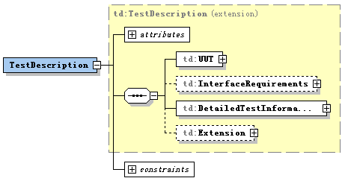
图3-9 TestDescription 类型结构
DetailedTestDescription 中描述了详细测试信息， DetailedTestInformation元素的结构如图3-10所示。
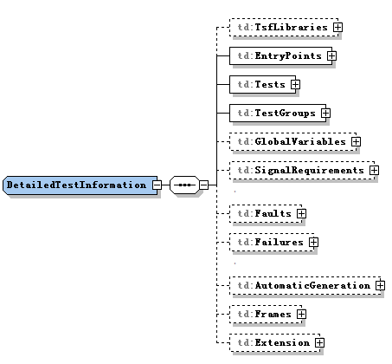
图3-10 DetailedTestInformation类型结构
DetailedTestInformation 元素顺序包含 EntryPoints、Actions、TestGroups、StateVariables、GlobalSignals、Extension 六个子元素。EntryPoints 用于定义测试入口点，Actions 定义具体的测试项，TestGroups 定义测试组，StateVariables定义状态变量，GlobalSignals 定义全局信号，Extension 实现自定义扩展信息。DetailedTestDescription 子元素间的关系如图 3-8所示。EntryPoints 中定义了 Actions 和 TestGroups 中的入口点；TestGroup 的子元素 Step 中包含对Action 的引用，Action 元素也可以实现对 TestGroup 的调用；StateVariables 中
定义的状态变量用于判定 Action 和 TestGroup 中前置后置条件；GlobalSignals中定义的全局信号供 Action 加载使用。
下文将详细分析 Actions 和 TestGroups 元素的结构。
（1） Actions 元素
Actions 元素包含不少于一个 Action 子元素，Action 元素有两种类型：Test、SessionAction，均继承自 ActionType 类型。Test 类型的 Action 用于测试UUT 的特性，诊断错误类型，测试结果与预设值比较，返回值为“Aborted”、“Failed”或“Passed”。SessionAction 类型的 Action 用于执行测试 UUT 时的其他操作，如为 UUT 供电、控制 UUT 的环境温度等，无测试结果，其返回值为“Aborted”或“Done”。
以 Test 类型为例，其结构如图3-11所示。Test 类型中包含测试项描述、参数、测试行为、本地信号、前置后置条件、测试返回值和测试范围等信息。其中 Conditions 中存储前置后置条件信息，测试项执行前首先判断是否满足前置条件，若满足则执行 Bahavior 中定义的测试行为，否则退出；测试项执行结束后执行后置条件，设置相应状态变量的值。Bahavior 中存储测试项具体的测试行为，使用 Parameters 中定义的参数和 LocalSignals 中定义的本地信号。测试行为执行结束后将测量结果与 TestResults 中存储的测试范围比较，获得测试返回值。
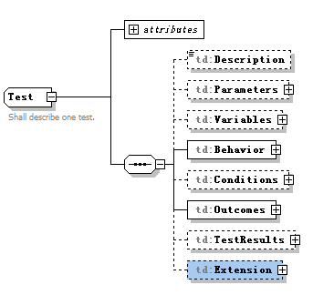
图3-11 Test类型结构
Behavior 元素的结构如图3-12所示。
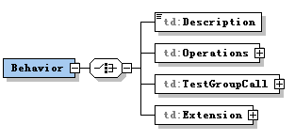
图3-12 Behavior类型结构
Behavior 使用 Description、Operations、IeeeStd1641、TestGroupCall、AutomaticGeneration、Extension 等子元素中的一种描述测试行为。其中Operations 和 IeeeStd1641 元素结构中包含对 IEEE Std 1641 信号标准的引用，TestGroupCall 元素引用 TestGroup 测试流程。
Operations 元素包含 18 类子元素：OperationSetup、OperationChange、OperationReset 、 OperationResetAll 、 OperationRead 、 OperationCompare 、OperationConnect、OperationDisconnect、OperationEnable、OperationDisable、OperationReadStateVariable 、 OperationSetStateVariable 、 OperationRepeat 、OperationConditional 、 OperationMessageOut 、 OperationMessageIn 、OperationWaitFor 和 OperaitonOther，能够描述复杂的测试操作，并且语义清晰，便于解析并自动生成测试程序，因此本课题中使用 Operations 描述测试行为。典型的使用 Operations 描述的测试行为如图3-13所示。
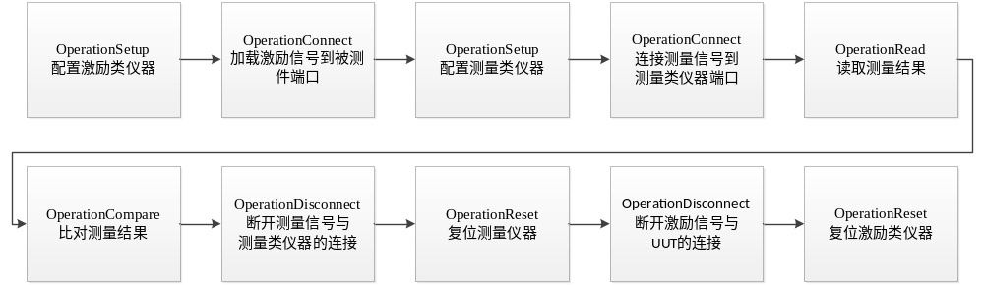
图3-13 使用Operation描述的测试行为
（2） TestGroups 元素
TestGroups 元素包含不少于一个 TestGroup 子元素，TestGroup 元素有五种 类 型：TestGroupSequence 、 TestGroupParallel 、 TestGroupSerial 、TestGroupDiagnosticModel 、TestGroupUnspecifiedOrder，均继承自TestGroupType 类型。TestGroupSequence 类型的 TestGroup 表示基于故障树的测试执行顺序，根据前一测试项的执行结果执行下一测试步骤或者结束测试过程；TestGroupParallel 类型的 TestGroup 表示当测试资源满足需要时，测试组内的测试项可以并行执行；TestGroupoSerial 类型的 TestGroup 表示顺序执行测试组内的测试项；TestGroupDiagnosticModel 类型的 TestGroup 表示测试组内 测 试 项 的 执行顺序由诊断推理机根据诊断模型确定；TestGroupUnspecifiedOrder 类型的 TestGroup 表示可以任意顺序执行测试项。
以 TestGroupSequence 类型的 TestGroup 为例，其结构如图3-14所示。该类型中包含测试组描述、测试返回值、参数描述、测试范围描述、前置后置条件、初始化操作、终止操作、测试步骤和测试入口点等信息。测试组执行时首先执行 Initialization 中存储的初始化操作，退出前执行 Termination 中存储的终止操作。Conditions 中存储前置后置条件信息，与 Action 中类似。Steps 中存储测试组内具体的测试步骤，使用 ParemeterDescriptions 中定义的参数信息。EntryPoints 中指定测试步骤的入口点。Outcomes 中存储测试组的返回值，根据测试组的返回结果指向预定义的故障信息。
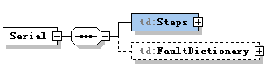
图3-14 Serial类型结构
Step 元素的结构如图3-15所示。
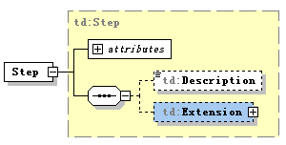
图3-15 Step类型结构
Step 可以使用 ActionReference 或者 TestGroupReference 子元素引用测试项或者另一测试组，Results 子元素中描述根据测试返回结果执行 NextStep、SequenceOutcome 或 Adjust，其中 NextStep 元素表示执行下一测试步骤，SequenceOutcome 元素表示测试结束并返回当前测试组的测试结果，Adjust 元素表示需要中断测试并调整 UUT 的某些组件。

仪器描述
仪器描述文件使用 InstrumentDescription.xsd 和 InstrumentInstance.xsd 模式文件进行规范性验证。
仪器描述文件主要描述仪器的基本信息（如仪器名称、标识号、总线、驱动、制造商等）、接口信息、能力信息、部件信息、校准需求、操作需求、环境需求、电源需求等信息。在自动测试系统中，仪器的主要功能是产生或测量 UUT 端口的需求信号。ATML 采用面向信号的结构进行描述，在测试程序生成时，根据 UUT 端口的需求信号信息和仪器端口的能力信息进行信号匹配，为 UUT 端口分配仪器资源。以下将详细分析仪器描述文件中如何描述仪器的物理接口具有的能力信息。
仪器描述文件中定义了仪器的信号能力（ Capabilities）、逻辑资源（Resources）和物理接口（Interface），并通过信号能力到逻辑资源的映射（CapabilityMap）和逻辑资源到物理接口的连接（NetworkList）实现不同的信号能力到仪器物理接口的分配。以可重构仪器中的万用表资源为例，其能力、资源和接口的映射关系如图3-16所示。
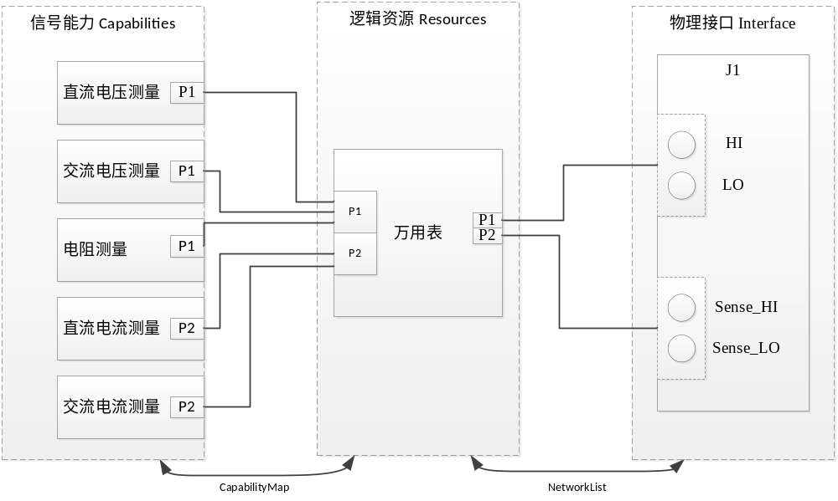
图3-16 万用表能力、资源和端口的映射
（1） 定义仪器的信号能力
仪器的信号能力定义了仪器能够产生或测量的信号类型信息。仪器的能力信息可以使用 CapabilityReference 元素引用外部封装好的能力信息文件，也可以使用 Capability 元素进行定义。Capability 元素的结构如图3-17所示。仪器的能力 Capability 包含两个子元素：Interface 和 SignalDescription。其中Interface 元素定义了仪器能力具有的逻辑端口，SignalDescription 元素引用STD 标准定义仪器的信号能力。可以直接使用 BSC 库和 TSF 库中的基本信号描述仪器的信号能力，也可以使用基本信号的组合自定义需要的复杂信号。
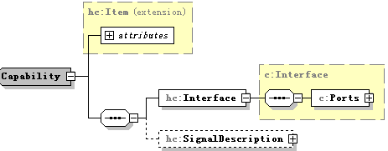
图3-17 Capability类型结构
以图 3-14中的直流电压测量能力为例，其端口 P1 为模拟信号输入端，直流电压的幅值测量范围为-400V 到 400V，精度为 0.1%，其 ATML 描述如下：
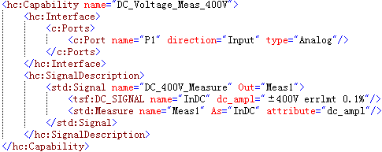
（2） 定义逻辑资源
逻辑资源定义了仪器内部的功能模块，用于连接仪器的信号能力与物理接口。其结构如图3-18所示。
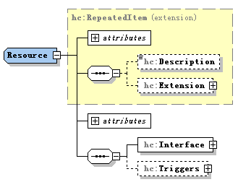
图3-18 Resource类型结构
图3-16所示的万用表资源包含 2 个逻辑端口：P1、P2，其 ATML 描述如下：
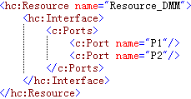
（3） 定义仪器的物理接口
物理接口定义了仪器的外部端口，其结构如图3-19所示。
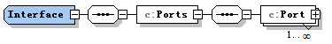
图3-19 Interface 类型结构
图3-16中包含 2 个端口：Port1、Port2，其中 Port1 包含两个插针 HI、LO，Port2 包含两个插针 Sense_HI、Sense_LO，其 ATML 描述如下：
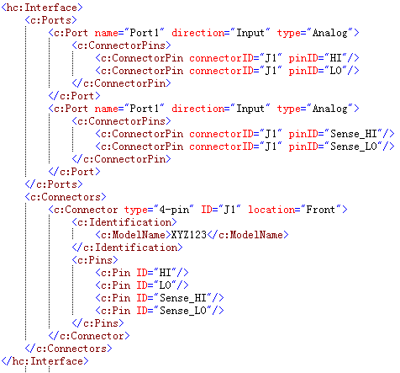
仪器的物理接口使用连接器 Connector、端口 Port 和插针 Pin 来表示。对于多通道仪器，可使用连接器表示通道，每个连接器上包含多个插针。端口Port 与实际信号相关，如图3-16所示，可使用 Port1 端口作为直流电源测量信号的输入端口，该端口包含两个插针 J1-HI、J1-LO。
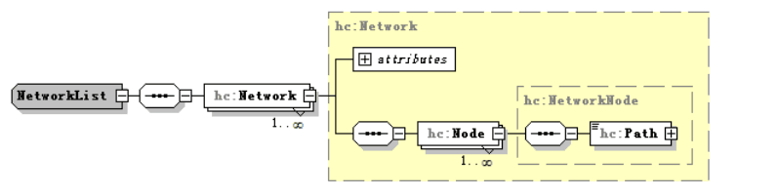

（4） 将信号能力映射到逻辑资源
仪器描述文件中使用 CapabilityMap 元素描述信号能力与逻辑资源间的映射关系。其结构如图 3-18所示。
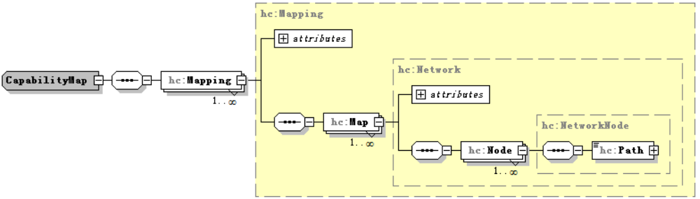
图3-20 CapabilityMap类型结构
其中 Path 元素用于描述能力或资源端口在仪器描述文件中的位置，通过Mpping、Map 和 Node 元素的搭配组合，可以完成对具体仪器功能间相互依赖或约束等复杂关系的描述 [34] ：
a) 通过增加多个 Mapping 元素，将多个信号映射到同一个资源，可以描述一个资源能够产生/测量多个信号，但是同一时刻只能产生/测量其中的一个信号；
b) 通过增加多个 Mapping 元素，将一个信号映射到多个资源，可以描述一个信号可以由多个资源产生/测量；
c) 通过在同一 Mapping 元素中增加多个 Map 元素，在一个 Map 元素中将信 号 SignalA 映 射 到 资 源 Resource_1，另一Map 元素中添加 资源Resource_2，并且没有与之映射的信号，可以描述信号 SignalA 由资源Resource_1 产生/测量的同时，阻止资源 Resource_2 产生/测量信号；
d) 通过在同一 Map 元素中增加多个 Node 元素，将多个信号映射到一个资源，可以描述一个资源能够同时产生/测量多个信号；
e) 通过在同一 Map 元素中增加多个 Node 元素，将一个信号映射到多个资源，可以描述一个信号同时由多个资源产生/测量。
以图 3-14中的直流电压测量能力与万用表资源的映射为例，其 ATML 描述如下：
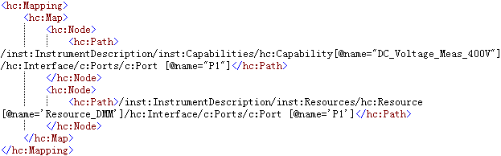
（5） 将逻辑资源连接到物理接口
仪器描述文件中使用 NetworkList 元素描述逻辑资源与物理端口间的连接关系。其结构如图3-21所示。
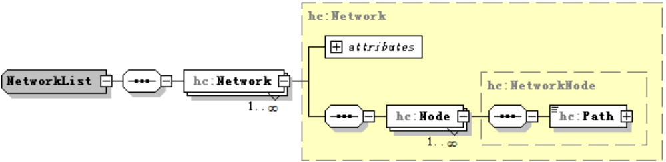
图3-21 NetworkList类型结构
通过增加 Network 元素，描述资源与端口间的多条逻辑连接线路；Path 元素用于描述资源端口和物理端口在仪器描述文件中的位置。以图3-16中的万用表资源与物理端口的连接为例，其 ATML 描述如下：
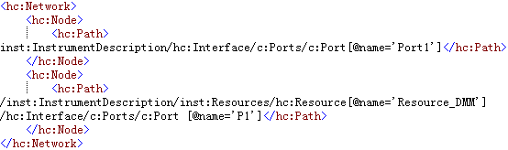

UUT描述
UUT 描述文件使用 UUTDescription.xsd 和 UUTInstance.xsd 模式文件进行规范性验证。
被测对象分为硬件、软件两大类。对于硬件被测对象，主要描述其基本信息（如 UUT 名称、标识号、制作商等）、接口及连接信息、部件信息、校准需求、操作需求、环境需求、电源需求等信息，其中必须包含的信息为被测对象名称和接口信息。
测试软件通过加载 UUT 描述文件识别被测设备，加载相应的测试描述文件，执行测试、诊断过程。

测试工作站描述
测试工作站描述文件使用 TestStationDescription.xsd 和 TestStationInstance模式文件进行规范性验证。
测试工作站描述文件主要描述其基本信息（如工作站名称、标识号、制作商等）、外部接口信息、工作站包含的仪器信息、开关信息、仪器与工作站的连接信息、物理和电气特性等信息。

测试结果描述
测试结果描述文件使用 TestResults.xsd 模式文件进行规范性验证。
测试结果描述文件主要描述测试人员、结果集、测试描述、测试程序、测试工作站、UUT、工作顺序等信息其中最关键的信息为结果集（ResultSet），根据实际需求对其结构进行删减，删减后的结构如图 3-20所示。
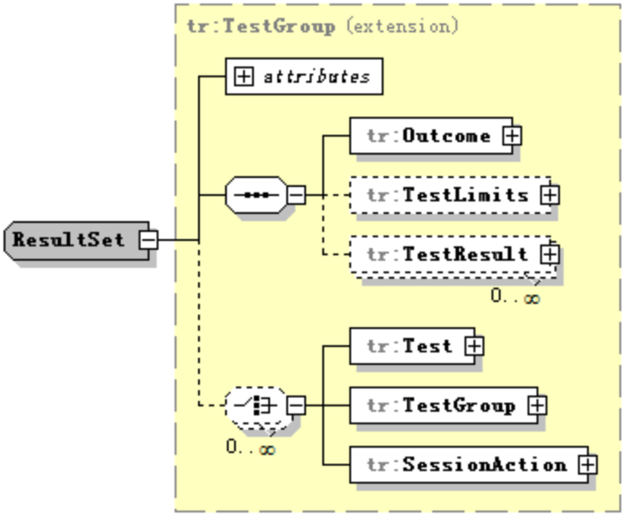
图3-22 ResultSet类型结构
ResultSet 类型为 TestGroup，其中 Outcome 子元素描述测试是否通过，TestLimits 子元素描述测试结果的范围，TestResult 子元素描述具体的测试结果。其子元素中可包含 0 到多个 Test、TestGroup、SessionAction 元素。当包含多个 Test、TestGroup、SessionAction 元素时，其出现顺序表示相应测试项执行的时间顺序。TestGroup 元素中可嵌套包含TestGroup 元素，也可包含Test 和 SessionAction 类型的 Action元素，这种结构能够有效 描 述TestDescription 文件中 TestGroup、Action 间复杂的调用关系，实现测试结果的完整描述。
测试集 ID_1 从测试组 seq1 开始执行，seq1 中首先执行 SessionAction 类型的测试项 sa1，施加直流电源；然后执行 Test 类型的测试项 test1，测试结果范围要求大于 5.0V，实际测试结果为 4.5V，因此测试项 test1 的输出结果为不通过；测试组 seq1 的输出结果为不通过。测试组 seq1 执行结束后执行SessionAction 类型的测试项 sa2，断开直流电源。测试集 ID_1 的输出结果为不通过。

本章小结

资源映射设计
运行时系统是面向信号自动测试系统的核心，它位于测试程序和仪器驱动之间，用于连接测试程序与仪器驱动。面向信号的测试程序是不涉及具体的仪器和仪器驱动，它是一组信号操作的集合，但是信号仍然需要具体的仪器来产生和测量。因此，资源映射是运行时系统的重要任务。资源映射包含两个方面：虚拟资源映射和测试通道路由。
- 虚拟资源映射
虚拟资源映射即是将测试程序中信号需求与仪器的信号能力相比较，按照对应的匹配策略，选出最佳的仪器产生或者测量对应的信号。
- 通道路由
虚拟资源映射后，仪器的端口和UUT关键被确定。检索开关数据库，在UUT管脚和仪器端口之间搜索一条信号通道。并且在测试程序运行时需要动作对应开关，打通UUT管脚和仪器端口之间的通道。
另外，本章还介绍了运行时系统接口的设计和仪器驱动程序的设计。

运行时系统接口设计
面向信号的测试系统的测试程序通过接口与运行时系统进行交互。测试程序通过接口调用服务，而运行时系统提供对应的服务。接口的一致性是面向信号的测试程序可移植的关键。为保证接口的一致性，STD标准使用IDL定义了测试程序与运行时系统交互的接口。
STD主要定义了IResourceManager接口、ISignalFunction接口、IPhysical接口、ISignal接口、IPulseDefn接口。它们分别对应ResourceManager类、SignalFunction类、Physical类、Signal类、PulseDefn类。
ResourceManager类是用来创建信号对象或者信号模型的资源管理器。在载体语言中，可以使用ResourceManager类的Require(SignalDescriptor[,UniqueId])方法来创建所需要的信号对象。其中SignalDescriptor可以是信号类的名字，静态信号模型的XML描述、派生自SignalFunction的XML元素等多种形式；UniqueId用来指定产生这一信号的资源。ResourceManager类实际上是一个静态工厂类，使用工厂模式可以给程序带来更大的可拓展性和尽量少的修改量。
SignalFunction类是BSC以及TSF信号类的基类。SignalFunction具有两种控制机制。一方面，SignalFunction由其输出信号的接口方法控制，另一方面，SignalFunction也可以由In，Gate和Sync信号控制。
Signal类为BSCs和TSFs提供了控制接口。这一控制接口既可以被用来描述信号的动态模型也可以用来控制输入信号。
Physical类用来描述一个真实的物理值。它有一个值、不确定度和一个与之相对应的量纲。
PulseDefns类包含一系列的脉冲，可以用来定义BSCs的属性。

Signal的属性和方法
Signal具有属性state和方法stop、run、change。state用于表示信号的状态，state是只读的，只能通过调用相对应的方法改变信号的状态，而不能直接设置信号的状态。而stop、run、change用于改变和控制信号的状态。
信号具有三个状态：
- 停止态：停止态表明信号处于一个广义的复位状态。它表示要么没有任何信号，要么信号还没有被激活或者触发。所有的信号最初都处于停止态。
- 暂停态：处于暂停态的信号正在等待外部事件触发进入运行状态。处于暂停状态的信号尚没有被发出，但已获取并准备好了所有必要的资源，正在等待最终的开启或触发事件。
- 运行态：处于运行态的信号是有效的，它是一个真实存在的信号或者选通事件流。处于运行态的信号是可测量的和可供使用的。
Signal类有stop、run和change三种方法，可以用于改变和控制信号的状态。另外，这三种方法都有一个timeout形参。Timeout的值指定了方法调用等待信号进入预期状态的最短的时间（单位为毫秒）。如果信号进入了预期的状态，该方法将返回S_OK表示成功。如果信号未进入到预期的状态，方法将返回S_FALSE表示失败。Signal类的三种方法的具体解释如下：
- Run：Run方法建立、启动、连接或打开处于停止状态的信号。如果Run被成功调用，信号的状态变为暂停并随后进入运行状态。对于正处于运行和暂停状态的信号，run方法将在t=0时将信号重新初始化为其当前值。
- Stop：Stop方法重置、断开或关闭任何正在处于暂停或运行的信号，并且释放任何与之相关的信号资源。Stop被成功调用后，信号状态将变为停止。
- Change方法：change方法将信号启动到其下一个设置。如果没有其他设置被挂起，change方法指出当前信号已完成并且不再被需要。这表明允许信号源类BSCs将信号更改为下一个可用设置。如果信号没有其他设置可用，change方法将信号重置为停止状态。

组件对象的交互

虚拟资源映射设计
虚拟资源映射是运行时系统最关键的功能之一。面向信号的自动测试系统的测试程序不涉及具体的仪器或仪器驱动，而是一组信号操作的集合。这从理论上保证了测试程序的可移植性。但是信号仍然需要具体的仪器产生或测量。因此，需要运行时系统将信号需求与自动测试系统上仪器的信号的能力相匹配，找出可以产生或者测量对应信号的仪器资源。这一过程被称为虚拟资源映射。

虚拟资源映射总体方案
虚拟资源的实质是对测试程序中的信号需求和仪器的信号能力进行匹配。测试程序中的信号需求已经通过接口传递给运行时系统，因此，只需要通过提取仪器描述文件中仪器的信号能力，就可以进行信号匹配，从而找出可以满足测试需求的仪器资源。由于测试程序和仪器描述文件中对信号的描述都是引用了STD标准，它们是以一种统一的方式对信号进行描述，这为信号的匹配提供了可能性。
另外，当自动测试系统中的测试资源丰富时，可能存在多种测试仪器都能够满足测试需求，比如示波器和频率计都能够用来测量频率。此外，一种仪器也可能产生和测量多种信号，比如任意波形发生器既可以产生方波信号也可以产生正弦波信号。因此，可能出现虚拟资源映射匹配到仪器正在忙于产生或测量另外一种信号，而无法产生或测量当前的信号。当这两种情况出现时，就存在一个仪器调度的问题。
当信号需求匹配到具体的仪器以后，我们可以选择将这种对应关系存储起来，下一次运行相同的测试程序时就不需要再进行虚拟资源映射，而是直接在我们的对应关系表中查找对应信号需求的仪器，这保证了测试的实时性，提高了测试的效率。
虚拟资源映射的整体方案图如下：

信号匹配过程
信号匹配时虚拟资源映射最主要的工作。信号的主要特征包括信号的类型，角色的类型、属性值、精度和误差范围等[3]。因此，在进行信号的匹配时需要考虑上述的每个特性。信号的每个特性的匹配过程并不是同时进行的，而是顺序进行的。以测试中需要一个信号类型为AC_SIGNAL，信号角色类型为sensor，交流电压幅度为220V的虚拟信号为例，其信号匹配过程如图所示。
在信号的匹配过程中，第一步是完成对信号的角色类型的匹配，如果信号的角色类型不匹配，则不论信号的类型和属性是否匹配，信号需求与仪器的信号能力都不能完成匹配；第二步是对信号的类型进行匹配，即根据需求信号的类型选择具有相同类型的仪器的真实信号；第三步是对信号的各个属性进行匹配，包括属性值，精度和误差范围，即选择能够满足虚拟信号的各个信号属性要求的真实信号。
信号属性的匹配分为离散类属性的匹配和连续类属性的匹配。对于图所示的信号匹配过程的第一和第二步，可使用全局搜索的方式进行匹配。信号的角色类型和信号的类型可能值都是有限个离散值，比如信号的角色类型只有source、sensor、event等有限个值。因此，在进行信号的角色类型的匹配时，可以在所有的仪器描述文件中采用遍历比较的方式，找到具有相同的信号角色类型的仪器所能产生的信号。
信号匹配的第三步，信号的属性值的匹配是整个信号匹配过程的难点。这主要是因为信号的属性值可能是离散的，也可能是连续的。对于离散型的属性值，比如RS232信号的波特率属性，可以采用上述的全局搜索的方法；对于连续型的属性值，比如幅度、频率等，需要看需求信号的参数值是否在仪器所能产生信号的参数的范围之内。

调度策略
当自动测试系统中仪器资源较为丰富时，可能存在多种仪器都能够满足测试需求，产生或者测量对应的信号，这个时候，需要某种调度策略，从多个满足测试需求的仪器中选择最为合适的一个。
- 按照精度最高的方式进行调度
根据仪器的测量精度进行仪器的调度，是最为常用的仪器调度方式。在手动选择仪器时，我们往往也选用精度更高，误差更小的仪器进行测量。尤其是在测量结果有较高要求的情况下，更是如此。因此，在用户没有设置仪器的调度策略时，默认使用仪器精度最高的调度方式。
- 按照仪器均衡使用的方式进行调度
当对测试结果的精度不作要求时，所有满足测试需求的测试仪器的测试结果都符合测试要求。在这种情况下，每次都选用精度最高的仪器进行测试没有必要。另外，还有可能仪器的过度使用，而给仪器造成损伤，缩短仪器的使用寿命。另外，仪器的过度使用也可能造成其他结果，比如，程控电源如果使用时间过长，温度超过其保护温度，其输出电压将会被置为0，影响后续测试的执行。
因此，在对测试仪器的精度要求不高时，可以使用仪器均衡使用的方式对仪器进行调度。
- 按照仪器的使用习惯对仪器进行调度
虽然可能存在多种仪器都能够满足测试需求，但是每类仪器都有其各自擅长的领域。在测试时，选用合适的仪器，不仅可以节省测试的时间，提高测试效率，也可以简化测试的步骤。比如，示波器、频谱分析仪、数字万用表、计数器都可以完成频率的测量，但是根据仪器完成该项测试的复杂度，应该优先选用频谱分析仪进行测试。

通道路由设计

通道路由总体方案

通道存储结构设计

通道路由算法

仪器驱动程序设计

本章小结

软件测试

总结与展望

致 谢
本文的最后，我真挚地感谢我的导师XX副教授。本课题从选题到调研，再到实现与测试，都是在黄老师悉心的指下完成的。黄老师渊博的知识、雷厉风行的工作作风、极高的工作效率和忘我的工作态度都让我感动，让我感受到了一名杰出青年学者所具有的素质，并深受其影响。
在三年的工作过程中，黄老师还给我提供了优越的科研、生活环境，对于课题中需要用的的各种设备、平台和工具都尽力给予提供；对于生活中遇到的困难也尽力的给予指导和帮助。黄老师注重细节，他写出的文章不仅十分注重科学严谨，也很注意文字的组织和格式的一丝不苟，其中透出一个学者的专业精神。此刻，他一遍又一遍耐心地为我们修改论文的一幕就在眼前回荡，并将令我终身难忘。至此，再次向他致以我崇高的敬意和衷心的感谢。
在课题的进行过程中还得到了电机拖动实验室XXX老师悉心的指导和帮助，其丰富的工程项目经验、极强的动手能力和积极乐观的人生态度都让我感动，并以之为榜样。
我要感谢我的同学XXX、XXX、XXX、XXX，我们在相互学习、讨论、争论和玩乐中度过了愉快的三年时光。也要感谢教研室的师弟师妹XXX、XXX、XXX、XXX、XXX和XXX，他们使得教研室充满生机而有活力。还要感谢小师弟XXX和XXX，他们为本课题作出过努力。
最后，我要感谢我的父母，感谢他们的养育之恩，感谢他们对我的一如既往的支持和无私的奉献。
感谢所有参考文献的作者们，他们在相关领域的研究成果对本文有很大的参考和启发价值。

X X
二00七年4月于电子科技大学

参考文献
- 李宝安,李行善.自动测试系统（ATS）软件的发展及关键技术[J].测控技术,2003(1),Pp:1-4
- 张文.信息化自动测试系统软件开发[D].哈尔滨工业大学,2013
- 王怡苹,许爱强,吴忠德.面向信号测试的信号匹配算法研究 [J]. 计算机测量与控制,2014(4),Pp:1201-1202.
- 王立安. 大力发展和推广应用天然气汽车[J]. 燃气技术,2006 (11), Pp:3-8
- 陈清泉,詹宜君. 21世纪的绿色交通工具——电动汽车 M.北京:清华大学出版社, 2001
- C.C Chan. The Challenges of Industrial Ecology in the New Century. Proceedings of Word Engineers Convention, Shanghai, November 2004, Session G, Pp.48-50
- 张哗．电动汽车智能控制系统研究：[硕士学位论文]．长沙：中南大学，2005

攻硕期间取得的研究成果
- 详细信息

